EINDRAPPORTERING FORTUNE LEERSTOEL 2014-2017

RONNY BRUFFAERTS
KOEN DEMYTTENAERE

INLEIDING EN ACHTERGROND
Uit epidemiologisch onderzoek wereldwijd komt naar voor dat de leeftijdscategorie van 18 tot 24 jaar dé meest cruciale leeftijdsperiode is voor de ontwikkeling van emotionele problemen en suïcidaliteit. Drie kwart van alle personen die een psychische stoornis zal hebben in de volwassenheid zal deze stoornis ontwikkelen vóór de leeftijd van 25 jaar. Emotionele problemen en suïcidaliteit zijn dus vaak voorkomend bij 18-24 jarigen. Tegen de achtergrond dat steeds meer 18-jarigen hogere studies aan de universiteit aanvangen betekent dit dat de universiteit een ideale context biedt voor de implementatie en evaluatie van preventieve strategieën voor (jong)volwassenen in wording. Uit onderzoek blijkt dat vooral (eerstejaars)studenten hier een specifieke risicocategorie vormen; bovendien tonen studies aan dat net deze groep personen minder geneigd is om professionele hulp te zoeken. Dat impliceert dat, áls er actie dient te worden ondernomen ter verbetering van het algehele psychische welbevinden van een populatie, deze actie kan worden ondernomen bij een studentenpopulatie. Een systematisch literatuuroverzicht rond preventie van suïcidaliteit/psychische stoornissen bij studenten toont aan dat preventie niet eenvoudig is en best gestoeld kan worden vanuit een zogenaamd public-health kader, dat niet enkel interventies voorziet voor studenten die specifiek een risico dragen om emotionele problemen te ontwikkelen maar een populatiebrede reikwijdte hanteert voor interventies (Rose, 1993).
KLASSIEKE MODELLEN VAN SUÏCIDEPREVENTIE
Het belang van preventie is én in de geestelijke gezondheidszorg (vergeleken met andere disciplines binnen de geneeskunde) én in België (in vergelijking met andere Europese landen) slechts laat op de agenda van het gezondheidsbeleid gekomen. Preventie binnen het kader van de geestelijke gezondheidszorg heeft pas vanaf het midden van de jaren 1990 in federale en regionale beleidsverklaringen een vaste plaats gekregen (Van den Broucke et al. 2008). Door de snelheid van de opbouw van een preventiebeleid heeft suïcidepreventie nog geen vaste plaats gevonden; suïcidepreventie in onze contreien is nog bijna steeds synoniem voor het behandelen van suïcidale patiënten. De huidige suïcidepreventie laat zich in het begin van de eenentwintigste eeuw nog vaak kenmerken door haar uitgesproken primaire klinische focus op de zogenaamde hoogrisicopersonen (i.c. het behandelen van suïcidale personen), het sensibiliseren van deze hoogrisicopersonen aan de hand van een aantal in tijd beperkte campagnes of eenvoudige interventies.
De grote eenzijdige focus op de hoogrisicopersonen is gekoppeld aan een aantal elementaire beperkingen. Ten eerste is het aantal personen dat effectief kan worden beschouwd als hoog risico relatief klein, in casu lager dan 1% van de algemene bevolking (zie paragraaf 1.1). We illustreren met een voorbeeld: op jaarbasis doen ongeveer 32.000 personen in België een suïcidepoging. In de veronderstelling dat bestaande preventieprogramma’s een effectieve reductie zouden hebben van 100%, dan nog zou het effect van deze programma’s enkel gelden voor deze 32.000 personen. Dit komt neer op slechts 0,4% van de algemene Belgische bevolking. Ter vergelijking: op jaarbasis hebben ongeveer 79.000 personen in België (of ongeveer 1% van de bevolking) suïcidegedachten, waarvan is geweten dat deze snel (i.c. binnen de 12 maanden) kunnen evolueren naar een suïcidepoging (Nock et al., 2008). Een hoogrisicoaanpak houdt geen rekening met de 79.000 personen die nog niet ‘hoog risico’ zijn maar het wel kunnen worden. Met andere woorden, het aantal risicopersonen die in de toekomst suïcidaal zouden kunnen worden, wordt niet gewijzigd met de bestaande preventieprogramma’s. De vraag dient gesteld in welke mate preventieprogramma’s zich ook zouden moeten richten op de laag- en zelfs niet-risicopersonen, opdat deze personen geen ernstigere vormen van suïcidaliteit zouden ontwikkelen. Een aantal recente toevoegingen in dit debat gaan zelfs verder en stellen openlijk de vraag of programma’s met een uitsluitende focus op suïcidale hoogrisicopersonen niet meer kwaad dan goed doet (McLennan 2015), i.c. door de focus op een klein aantal hoogrisicopersonen wordt een veel hoger aantal personen (laag-risicopersonen) over het hoofd gezien. Bovendien kan de implementatie van suïcidepreventieprogramma’s voor hoogrisicopersonen leiden tot een zogenaamde pseudo-tevredenheid: instellingen (zoals werk- en schoolomgevingen) en zelfs overheden die een eigen suïcidepreventieprogramma hebben, zijn vaak weinig kritisch naar de effectiviteit van dergelijke programma’s, waardoor het hebben van een suïcidepreventiebeleid belangrijker kan worden dan de uiteindelijke reductie van het aantal suïcidale personen (Wei 2015). Een tweede bedenking is meer methodologisch van aard. Onderzoek naar hoogrisicosuïcidaliteit heeft dan wel een grote groep van specifieke risico’s geïdentificeerd maar deze risicofactoren zijn weinig specifiek in het voorspellen van toekomstige suïcidepogingen of suïcides. Er is ernstige twijfel of (post hoc geïdentificeerde) risicofactoren voor suïcidaliteit voldoende discriminatoire waarde hebben om gebruikt te kunnen worden in preventieprogramma’s voor de algemene bevolking (Caine 2013). Het is zo dat epidemiologisch onderzoek er nog niet is in geslaagd duidelijke patronen te identificeren in het suïcidale proces. Zo is er nog onvoldoende kennis omtrent risico- maar vooral protectieve factoren (i.c. factoren die de ontwikkeling of progressie van suïcidaliteit tegenhouden of afremmen). Bovendien is het nog niet geweten welke risico- en protectieve factoren een rol spelen in het suïcidale proces; er is nog geen volle duidelijkheid over welke factoren bijvoorbeeld een rol spelen in de transitie van suïcide-ideatie naar een suïcideplan, of van een suïcideplan naar een effectieve suïcidepoging (Glenn et al. 2014).

EEN PUBLIC HEALTH BENADERING VAN SUÏCIDEPREVENTIE
We hebben hierboven een aantal bedenkingen geformuleerd met betrekking tot bestaande toepassingen van suïcidepreventie als focus op hoogrisicopersonen. De vraag stelt zich nu in welke mate andere, meer complexe modellen van suïcidepreventie een aantal hiaten kunnen opvullen. Een zogenaamd public health model rond suïcide en suïcidepreventie wordt vaak naar voren geschoven als een volwaardig en beter alternatief. In essentie komt zulk model neer op het verbreden van de focus van de doelgroep, i.c. het verleggen van de focus van hoogrisicopersonen naar de hele maatschappij. Dat betekent dat interventies zullen gericht zijn op het reduceren van het suïciderisico van de hele populatie (i.c. zowel laagrisico- als hoogrisicopersonen) door verschillende interventiestrategieën, zoals attitudeverandering ten aanzien van suïcidaliteit en emotionele problemen, het verhogen van de kennis van emotionele problemen en suïcidaliteit of meer gerichte interventies zoals gatekeeping training (cf. infra).
Het theorema van Rose
Het theorema van Rose is niet ontwikkeld in het kader van de geestelijke gezondheidszorg maar in het kader van (preventie van) cardiovasculaire problemen. In essentie stelt het theorema dat de focus van preventie dient te liggen op het verschuiven van het populatiegemiddelde in plaats van de focus te leggen op hoogrisicopersonen (Rose 1992). Door de focus te leggen op het algemeen populatiegemiddelde wordt het aantal personen dat een potentieel risico draagt voor een bepaalde aandoening verminderd. Het versterken van het algemene welzijn van een populatie vormt dan een buffer wanneer personen toch worden geconfronteerd met risicofactoren.
De mogelijkheden van het model naar suïcidepreventie zijn boeiend. Vooreerst impliceert de toepassing van het theorema dat we niet langer dienen te spreken van preventie van suïcide an sich. De focus verschuift immers naar emotionele gezondheid van een maatschappij en interventies die suïcidaliteit en, bij uitbreiding, emotionele gezondheid kunnen beïnvloeden en verbeteren. Dat betekent ook dat preventie van suïcide zich niet beperkt tot de klinische context of tot de klinische praxis maar eerder een maatschappelijke connotatie krijgt: ‘Preventing suicide starts at home, in schools, and in communities, not when someone (…) enters a therapist’s office’ (Whitlock et al. 2012). In deze verschuiving wordt het mogelijk om universele preventie te combineren met selectieve en geïndiceerde preventie, maar ook met bestaande interventies voor de hoogrisicopersonen.
Er zijn ook een aantal randvoorwaarden, waarvan we de drie meest belangrijke weergeven. Een eerste randvoorwaarde is dat de verschillende interventies binnen eenzelfde tijdsperiode plaatsvinden. Suïcidepreventieprogramma’s bevatten vaak een veelheid van interventies, maar deze zijn meestal erg gespreid over de tijd en worden zelden gelijktijdig geïmplementeerd. Een tweede randvoorwaarde is het hanteren van een evidence-based kader. Het model bedient zich immers van een primair epidemiologisch kader en dat impliceert dat de interventies de toets van de wetenschappelijkheid zullen moeten doorstaan. Het is met andere woorden onontbeerlijk dat de effecten van de interventies op de aanwezige suïcidaliteit en emotionele problemen geëvalueerd moeten worden. Het is ook belangrijk dat algemene populaties (bijvoorbeeld op het niveau van onderwijsinstellingen of werkomgevingen) worden gescreend op aanwezig risico op suïcidaliteit en/of emotionele problemen, alsook dat de factoren die de transitie tussen de verschillende niveaus van suïcidaliteit mediëren of voorspellen, in dergelijke populaties worden onderzocht. Een derde randvoorwaarde is deze van het zogenaamde leiderschap: zoals in de US Air Force Suicide Prevention Program is aangetoond, is het essentieel dat de interventies worden gedragen door de brede organisatie waar de interventie plaatsvindt (Knox et al. 2010).
Vervolgens kan de vertaalslag worden gemaakt naar een concrete uitwerking van een suïcidepreventieprogramma. Centraal in de vertaalslag staat de ontwikkeling van een primair epidemiologisch gezichtspunt dat wordt gecombineerd met preventieve en klinische interventies, gericht op de hele populatie, en niet enkel op de hoogrisicopersonen. Het ligt niet in de doelstellingen van dit hoofdstuk om een volledig uitgewerkt public health suïcideprogramma te beschrijven, maar we opteren ervoor om, bij wijze van voorbeeld, een aantal essentiële elementen te benoemen en kritisch te evalueren. Zonder effectief in te gaan op de details van de effectiviteit en werkbaarheid van deze benadering is het van groot belang dat public health suïcidepreventieprogramma’s effectief zijn en, voor zover bekend, hebben geleid tot een duurzame, grotere daling van de suïcidaliteit (tot 30% daling van het aantal suïcides) in vergelijking met andere preventieprogramma’s die een andere of helemaal geen theoretische achtergrond gebruikten (Yip et al. 2014).
Een public health model voor suïcidepreventie
De opbouw van een public health model rond suïcidepreventie gebeurt in de eerste plaats aan de hand van cruciale epidemiologische gegevens. De effectieve implementatie is het meest gebaat bij het identificeren van specifieke doelgroepen. Uit verschillende globale en nationale algemene populatiestudies is gebleken dat jongeren (in casu 15- tot 24-jarigen) een specifieke risicogroep vormen voor de ontwikkeling van een brede waaier van emotionele problemen, psychische stoornissen en suïcidaliteit. Zo is suïcide de tweede, meest voorkomende doodsoorzaak bij deze leeftijdsgroep. Driekwart van alle bestaande psychische stoornissen bij volwassenen heeft zich ontwikkeld vóór de leeftijd van 25 jaar (Kessler & Üstün 2008). Recentere cohorten (i.c. de cohorten geboren vanaf de jaren 1970) hebben bovendien een hogere kans om psychische stoornissen te ontwikkelen. Deze gegevens duiden er ontegensprekelijk op dat jongeren tussen 15 en 24 jaar een specifieke doelgroep dienen te zijn voor suïcidepreventie. Ten tweede is het belangrijk de algemene populatie te stratificeren in functie van risico voor suïcide en psychische stoornissen. Doorgaans worden 3 of 4 niveaus van risico geïdentificeerd. Voor elk niveau van risico kunnen vervolgens één of meerdere interventies worden uitgerold, geïmplementeerd en geëvalueerd. De interventies van een hoger risiconiveau zijn additioneel aan diegene van een lager risiconiveau, zodat de interventies complexer en uitgebreider zijn in functie van het risico.
Preventie op het niveau van de niet- en laagrisicopersonen
Vervolgens kan op basis van bestaande epidemiologische gegevens de algemene populatie worden onderverdeeld in verschillende niveaus van suïcidaliteit, gaande van geen suïcidaliteit aan de ene kant van het continuüm (de zogenaamde low-risk of laagrisicopersonen) tot de sterk aanwezige suïcidaliteit aan de andere kant van het continuüm (de zogenaamde high-risk of hoogrisicopersonen). Wanneer we de beschikbare epidemiologische data van suïcidaliteit en psychische problemen in België in beschouwing nemen, kunnen we zeggen dat de overgrote meerderheid van de bevolking geen suïcidaliteit vertoont noch psychische problemen heeft (ongeveer 90%). Toch is het belangrijk om bij personen die geen of weinig risico vertonen de weerbaarheid (de zogenaamde resilience) te verhogen of te versterken. Deze kan immers dienen als additionele buffer wanneer deze personen worden geconfronteerd met specifieke risicofactoren (zoals het overlijden van een naaste, jobverlies of een andere stressvolle gebeurtenis die suïcidaliteit en/of emotionele problemen kan uitlokken). De interventie die op dit niveau kan worden uitgerold, is het verhogen van de zogenaamde mental health literacy, al dan niet gecombineerd met media-acties rond psychische gezondheid (Daigle et al. 2006): het verhogen van de kennis omtrent emotionele gezondheid, emotionele problemen en suïcidaliteit, gekende risico- en protectieve factoren, hoe ermee kan worden omgegaan en hoe ze kunnen worden behandeld. Dergelijke programma’s werken niet enkel informatieverhogend voor het brede publiek, maar ze zijn ook geassocieerd met een verlaging van het aanwezige stigma en negatieve attitudes ten aanzien van emotionele problemen. Op het niveau van onderwijsinstellingen kunnen ook werkwinkels of specifieke opleidingen (de zogenaamde skill training) worden georganiseerd die erop gericht zijn het brede publiek (i.c. niet enkel leerlingen of studenten maar ook leerkrachten of administratief personeel) te informeren over hoe emotionele problemen ontstaan en hoe ermee kan worden omgegaan. Zelfs het aanleren van specifieke coping technieken kunnen worden aangeleerd op het niveau van klas of van de schoolgemeenschap.
Preventie op het niveau van de medium-risicopersonen
Ongeveer 8% van de bevolking heeft matige emotionele problemen of heeft een matig suïciderisico. Interventies voor deze groep kunnen bijvoorbeeld gericht zijn op het verhogen van de verbondenheid met de anderen. Deze verbondenheid – of connectedness – doelt in essentie op de verbondenheid met een leeftijdsgenoot en de mate waarin personen emotioneel terechtkunnen bij leeftijdsgenoten. Op het niveau van studerende jongvolwassenen is deze verbondenheid een sterke, protectieve factor voor het ontwikkelen van emotionele problemen en suïcidaliteit (Centers for Disease Control and Prevention 2011). Een andere interventie die hier een plaats zou kunnen vinden is de zogenaamde gatekeeping. Gate keepers zijn personen die niet in de geestelijke gezondheidszorg werken, maar toch ambtshalve in contact komen met suïcidale personen en personen met emotionele problemen of psychische stoornissen (zoals leraren, apothekers of huisartsen). Het doel van de gatekeeping in het opleiden van deze verschillende beroepsgroepen is drieërlei: beter in staat zijn zowel emotionele problemen als suïcidaliteit te herkennen, over voldoende gespreksvaardigheden beschikken om de aanwezige emotionele problemen en/of suïcidaliteit te kunnen bespreken met de persoon in kwestie en voldoende kennis hebben om deze personen te kunnen verwijzen naar professionele zorg (Mann et al. 2005). Een meer doorgedreven vorm van gatekeeping is te vinden in zogenaamde peer support programma’s: hier krijgen personen een opleiding om proactief hun leeftijdsgenoten effectief te helpen professionelen op te zoeken, of in het dagelijkse leven te begeleiden. Peer support is daarom een meer proactieve en meer geïndividualiseerde techniek om eenzaamheid en emotionele problemen tegen te gaan.
Preventie op het niveau van de hoogrisicopersonen
Voor de ongeveer 2% in de bevolking die kan worden beschouwd als hoogrisicopersonen (i.c. personen met aanwezige suïcidaliteit en/of ernstige psychische problemen) dient een meer intensieve en meer proactieve aanpak te worden geïmplementeerd, bovenop de bestaande zorg die hierboven werd beschreven. In de eerste plaats denken we hierbij aan courante psychiatrische, psychotherapeutische en psychosociale interventies (Bolton et al. 2015). Maar er doet zich hier een belangrijk probleem voor: personen met psychische problemen en suïcidaliteit – ook ernstige – komen niet of te traag in de zorg terecht. Het is dus van belang, naast het aanbieden van courante behandelingen, andere meer proactieve interventies toe te voegen aan het bestaande repertoire. Het spreekt voor zich dat sociale media een grote opportuniteit zijn om deze personen te bereiken en te behandelen, en zo de treatment gap te dichten. Dit is een terrein waarin slechts weinig mogelijkheden al zijn ontgonnen of getoetst aan de wetenschappelijke en statistische standaarden. Zo heeft de veelheid van zogenaamde suicide apps niet geleid tot een verandering in het voorkómen van suïcidaliteit. Dit is een belangrijk punt; we moeten immers kritisch zijn als het gaat over investeren van in principe gelimiteerde financiële middelen. Ook hier moeten we oppassen voor het creëren van een pseudo-tevredenheid: de hoeveelheid apps mag niet worden verward met hun werkzaamheid. De ontwikkeling van suicide apps die effectief leiden tot de vermindering van het aantal hoogrisicopersonen is daarom een complexe maar noodzakelijke uitdaging voor de nabije toekomst. In het veld van de internet-interventies is er wel beginnende wetenschappelijke evidentie die aantoont dat deze effectief werken. Internetbehandelingen gebaseerd op cognitieve gedragstherapeutische modellen zijn effectief in het behandelen van suïcidegedachten (Van Spijker et al. 2014). Hoewel de effecten van deze innovatieve behandelingen nog niet voldoende zijn onderzocht op het niveau van de treatment gap zijn de eerste resultaten hoopgevend.
EEN INNOVATIEVE AANPAK ROND PREVENTIE VAN SUÏCIDALITEIT/PSYCHISCHE STOORNISSEN EN PROMOTIE VAN PSYCHISCH WELBEVINDEN
De innovatieve strategie die binnen de Fortune Leerstoel werd voorgesteld en ook gerealiseerd heeft zowel betrekking op het microniveau, waar een reeks preventieve interventies werden geïmplementeerd (zie infra). Maar het implementeren van een effectieve proactieve preventie is ruimer dan het implementeren van preventieve strategieën op microniveau (i.c. het niveau van de student). Het innovatieve karakter van de Fortune Leerstoel ligt in het onderzoeken op welke wijze we de student (zowel de student at risk voor het ontwikkelen van emotionele problemen en/of suïcidaliteit) op de best mogelijke (geïndividualiseerde) wijze kunnen helpen (zowel preventief als behandelingsgericht) om zo een geïntegreerd evidence-based preventiebeleid uit te bouwen. Het innovatieve karakter is tweeërlei. Een eerste innovatie is de constante link tussen klinische praxis (i.c. het Studentengezondheidscentrum van de KU Leuven), wetenschappelijk onderzoek (i.c. het Universitair Psychiatrisch Centrum – KULeuven) en universiteitsbeleid (i.c. KULeuven, de vicerector Studentenbeleid) waardoor feedback op het niveau van de hele studentenpopulatie en ook een liaison tussen de verschillende actoren op verschillende niveaus (micro, meso en macro) noodzakelijk is en mogelijk werd. Waar onder andere de peer-werking zich vooral focust op het implementeren van specifieke acties op het microniveau is het ons inziens noodzakelijk om ook het niveau van de organisatie van de hulpverlening (ondermeer de bestaande netwerking) én het niveau van het beleid te betrekken in een duurzaam preventiebeleid. Op deze wijze ontstaat immers een project met verschillende actieve actoren op verschillende niveaus: studenten, hulpverleners, beleidsactoren. Het is deze triade die we met de leerstoel op actieve wijze hebben bestendigd door systematisch te werken aan deze liaison. Ten tweede kan de vraag “Wat helpt bij wie?” slechts worden getoetst aan de hand van wetenschappelijk onderzoek dat bij deze in functie staat van de maatschappelijke dienstverlening en niét louter in functie van het academische discours. Het innovatieve karakter van de leerstoel maakt, ook tegen de achtergrond dat het project wordt voorgesteld als een project in een academische instelling, de plaats van wetenschappelijk onderzoek noodzakelijk. Vanuit de uitwerking van de work packages en deliverables wordt het bovendien duidelijk dat het wetenschappelijke academische karakter van het voorliggend project zich in de eerste plaats richt naar de maatschappelijke finaliteit en niet naar een academische finaliteit. Zo is er doorheen de jaren een empirische cyclus ontstaan met en door de leerstoel: preventieve interventies werden op een wetenschappelijke wijze geïmplementeerd maar ook daarna geëvalueerd in termen van de impact die ze wel (of niet) genereerden.
WORK PACKAGES EN DELIVERABLES
Op basis van het FORTUNE-project (en de peer-werking) kunnen 6 work packages worden geïdentificeerd, die op hun beurt kunnen worden opgedeeld aan de hand van een aantal concrete deliverables. De opbouw van de work packages is in deze mate te interpreteren dat elke volgende work package gegevens verkregen in een vorige work package integreert.
Work package 1: afstemming peerwerking-initiatieven met FORTUNE- doelstellingen
Deliverable 1.1. Afstemming tussen FORTUNE-pijlers met actiepunten van de peerwerking; ontwikkelen van een statistische database om alle te meten variabelen vanuit beide projecten te integreren
Met betrekking tot deliverable 1.1. werden de volgende stappen ondernomen. Ten eerste werd een systematische literatuurstudie uitgevoerd die leidde tot een syllabus die alle preventieve (evidence-based) interventies omvatte die kunnen worden geïmplementeerd op het niveau van een studentenpopulatie (zie onder andere Bruffaerts, 2016). Vanuit deze lijst met preventieve interventies werd vervolgens de vertaalslag gemaakt naar mogelijke interventies op het niveau van de eerstejaarsstudenten van de KU Leuven (vanaf het academiejaar 2015-2016). Cruciaal in deze benadering is dat binnen een populatie verschillende niveaus worden onderscheiden in functie van ernst van de suïcidaliteit / emotionele problemen. Specifiek op het niveau van de eerste, tweede en derdejaarsstudenten aan de KU Leuven hebben we een eerste metaperspectief kunnen ontwikkelen ten aanzien van hun emotionele gezondheid: 61% van de studenten heeft geen emotionele problemen, 25% heeft lichte emotionele problemen, 10% heeft multipele emotionele problemen en de resterende 4% heeft ernstige emotionele problemen. Deze oefening stelt ons vervolgens in staat om een specifieke doelgroep te identificeren om specifieke interventies toe te passen en (vanaf volgend academiejaar) te evalueren.
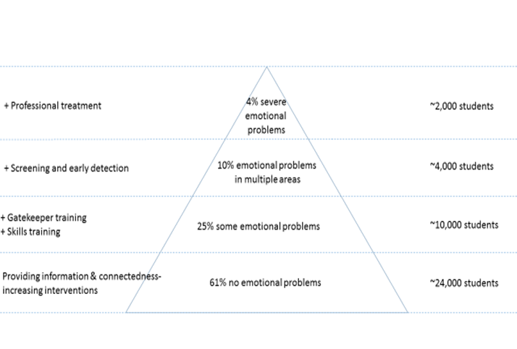
Zoals in figuur 1 te lezen kan de populatie studenten worden onderverdeeld in 4 zogenaamde strata die elk een eigen niveau hebben van emotioneel functioneren. Vervolgens kan binnen elk stratum de overeenkomstige interventie worden uitgerold. Voor de personen die geen emotionele problemen hebben werden informatieverhogende en verbondenheidsverhogende de interventies uitgerold (bestaande uit de MindMates website, de online zelftest, media, lezingen, studiedagen voor een breed publiek). Voor de studenten met milde emotionele problemen werden bovendien de MindMates bijeenkomsten, de Mindmates workshops, Mindmates filmavonden en de gatekeeping opleiding (specifiek voor intermediairs van de KULeuven [+/- 100 personen per jaar]) uitgerold. Voor de studenten met emotionele problemen op verschillende domeinen werd bovendien (bovenop de andere interventies) het screeningsprogramma (dat alle studenten van de KULeuven electronisch bereikt en peilt naar hun emotionele stand-van-zaken) geüpdated in functie van gebruiksvriendelijkheid, automatische en gepersonaliseerde feedback rond het eigen emotioneel functioneren voor de student (inclusief situering van het individuele functioneren ten aanzien van het globale functioneren van de collega-student). Voor de 4% studenten met ernstige emotionele problemen werd de wachtlijst binnen het Studentengezondheidscentrum van de KU Leuven systematisch weggewerkt waardoor studenten voortaan een snelle consultatie krijgen voor hun emotionele problemen.
Deliverable 1.2. Ontwikkelen en uitbouwen van een liaison tussen de doelstellingen van FORTUNE en peer-werking door het starten van systematisch overleg en feedback
Met betrekking tot deliverable 1.2. werden de ruwe data omtrent suïcidaliteit en emotionele gezondheid op een aantal verschillende wijzen geanalyseerd en geïnterpreteerd in gestructureerd overleg tussen het team van de onderzoeksgroep Psychiatrie (zijnde Ronny Bruffaerts & Koen Demyttenaere), het Studentengezondheidscentrum van de KULeuven (zijnde Jan De Vriendt, Marleen Gheldof, Samira Akhtar en Anne Neyskens) en de beleidsploeg van de KU Leuven (Rik Gosselink). Deze overlegmomenten vinden sinds januari 2015 gemiddeld éénmaal per maand plaats waardoor een structuur van mutueel overleg is gevormd met betrekking tot het voorkomen en de evolutie van psychische stoornissen op het vlak van de studenten van de KU Leuven. Een eerste resultaat van de samenwerking en afstemming vormt de ontwikkeling van de Mindmates-website (www.mindmates.be). Op deze website staat niet enkel de achtergrond en ontwikkeling van Mindmates; er wordt ook uitleg gegeven over de verschillende psychiatrische ziektebeelden voor een breed publiek. Er is ook een zelftest geïncludeerd waar op basis van een aantal vragen de respondent in real time feedback (en advies) krijgt omtrent zijn/haar emotionele toestand. Zowel de website als de zelftest zijn voorbeelden van het verhogen van mental health literacy, ontwikkeld voor het bereiken van een breed publiek en grote aantallen studenten. De Nederlandstalige en Engelstalige websites van Mindmates werden in hun 30-maanden bestaan (i.c. van februari 2015 tot september 2017) ongeveer 67.000 keer (of 74 keer per dag) bezocht. De zelftest werd ongeveer 2.900 keer afgelegd.
Deliverable 1.3. Beschrijven en evalueren van de mate waarin studenten bekend zijn met psychische gezondheid en de specifieke peer-werking? Wat is het effect van (de bekendmaking van) het MindMates-project van het SGC bij studenten? Welke vaststellingen zijn er en welke verbeterpunten dienen te worden gestipuleerd?
Met betrekking tot deliverable 1.3. werden de volgende stappen ondernomen. In de samenwerking met de faculteit Psychologie en Pedagogische Wetenschappen (KULeuven) werden twee masterproeven gepromoot die binnen de studentenpopulatie zullen peilen naar de specifieke attitudes van studenten ten aanzien van suïcidaliteit en ten aanzien van depressie. De masterproef rond attitudes ten aanzien van depressie werd door de student in kwestie niet afgewerkt. Rond de attitudes ten aanzien van suïcidaliteit tonen de resultaten van de masterproef dat KULeuven-studenten toch een grote openheid hebben ten aanzien van het bespreken van suïcidaliteit bij studenten (Peeters, 2017). Vooreerst delen zijn de expliciete attitude dat suïcide gerechtvaardigd is. tegelijkertijd wordt hoog gescoord op de schaal die voorkombaarheid van suïcide aanduidt in combinatie met een open communicatie erover. Dat kan duiden op een sterk(re) openheid ten aanzien van (het bespreken) van suïcidaliteit aan de KU Leuven. Bovendien kunnen we op basis van de bereidwilligheid voor medewerking van studenten van hun systematische bevraging zeggen dat het thema ‘psychische gezondheid’ systematisch en consistent op de agenda van de student belandt. Hierbij is het belangrijk dat de status praesens medio september 2017 deze is dat we data rond psychische gezondheid hebben van 12.250 eerstejaarsstudenten, 4.800 data van studenten in het tweede jaar, ongeveer 3.000 data van studenten in het derde jaar en ongeveer 1.200 data van studenten in het vierde jaar universiteit. Ook via de opleiding van zogenaamde gate keepers (ongeveer 100 personeelsleden van de KULeuven werden tot nu toe opgeleid) worden niet enkel intermediairs maar ook studenten aangesproken rond het thema psychische gezondheid.

Work package 2: evidence-based preventie van suïcidaliteit
Deliverable 2.1. Hoe vaak komt suïcidaliteit voor bij studenten en hoe evolueert suïcidaal gedrag in de loop van de studentenloopbaan? Hoeveel en welke studenten ontwikkelen suïcidaliteit tijdens hun studieloopbaan?
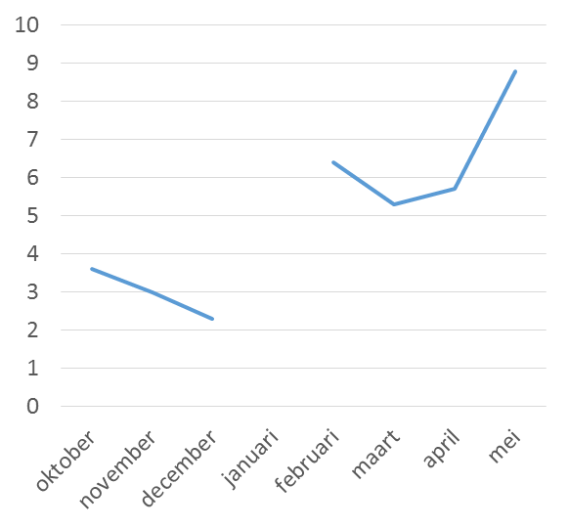
Ongeveer één vijfde van de eerstejaarsstudenten rapporteert één of andere vorm van suïcidaliteit. Binnen deze groep is er het volgende onderscheid: 9% is slechts eenmalig suïcidaal, 10% heeft een intermittente vorm van suïcidaliteit en 2% van de studenten is chronisch suïcidaal. De overgang van niet-suïcidaal naar suïcidaal wordt enkel gemedieerd door zogenaamde internaliserende stoornissen (zoals angst en depressie) en non-suicidal self-injury. De overgang van eenmalige suïcidaliteit naar intermittente suïcidaliteit wordt gemedieerd door internaliserende stoornissen (angst en depressie) en de overgang van intermittente suïcidaliteit naar chronische suïcidaliteit wordt gemedieerd door non-suicidal self-injury. Een specifieke implicatie van deze analyses is dat we in staat zijn twee stoornissen te identificeren die een rol spelen in de overgang van eenmalige naar meer chronische suïcidaliteit: internaliserende stoornissen (angst, depressie) enerzijds en non-suicidal self-injury (automutilatie) anderzijds. Een hertaling van deze bevindingen naar het veld zou er dan kunnen in bestaan in eerste instantie in te zetten op behandeling voor studenten die één van beide of beide stoornissen hebben. Dit kan gebeuren aan de hand van innovatieve internetbehandelingen (gepland voor de verderzetting van de leerstoel). Het is immers belangrijk te weten dat studenten met zowel internaliserende stoornissen als studenten met non-suicidal self-injury niet vaak in de hulpverlening komen. Zogenaamde e-treatments zouden hier een passende behandelvorm zijn omwille van hun makkelijke bereikbaarheid maar ook omdat de effecten van dergelijke behandelingen makkelijk in kaart te brengen zijn. Precies 5.6% van de studenten wordt in de periode van één academiejaar suïcidaal (3.8% suïcidegedachten, 1.6% suïcideplannen en 0.2% pogingen). De maanden waarin suïcidaliteit het vaakst ontstaat zijn februari en mei (zie figuur 2). Dit gaat over nieuw ontstane suïcidaliteit, i.c. bij studenten die nooit eerder in hun leven suïcidaal waren. Specifieke risicofactoren voor deze nieuwe suïcidaliteit zijn (recente) relatiebreuken en traumatische gebeurtenissen in het verleden.
Deliverable 2.2. Hoeveel en welke studenten zijn het meest at risk voor suïcidaliteit (plannen, ideaties, pogingen)?
Voor deliverable 2.2. werden de volgende stappen ondernomen: we berekenden voor elk van de niveaus van suïcidaliteit (ic. doodswens, suïcide-ideatie, suïcide-plannen en – pogingen) de specifieke risicofactoren. Deze analyses tonen aan dat emotionele problemen een duidelijke risicofactor vormen voor de ontwikkeling van elke vorm van suïcidaliteit (en dan vooral internaliserende psychische stoornissen) maar ook sociale en demografische elementen zijn geassocieerd met een verhoogde kans op suïcidaliteit: een moeilijke economische situatie van de ouders (16% van de studenten), niet-intact oudergezin (21% van de studenten), niet-heteroseksuele geaardheid 4%) en een laag opleidingsniveau van de ouders (18% van de studenten). Vooral het gebrek aan verbondenheid (algemeen gezien 6-10% van de studenten) met de universiteit maar vooral met leeftijds- en studiegenoten is een risicofactor voor elk van de niveaus van suïcidaliteit.
Deliverable 2.3. Welke factoren zijn geassocieerd met het voorkómen van suïcidaliteit bij studenten met een risicoprofiel?
De vraag die zich in deze deliverable stelt is deze naar de mogelijkheid nieuw ontstane suïcidaliteit in het tweede of het derde jaar te kunnen voorspellen. Vorig onderzoek is hier nooit in geslaagd omwille van zowel methodologische beperkingen als een te laag aantal geïncludeerde personen in het proefopzet. We zijn erin geslaagd om een aantal variabelen te identificeren die het ontstaan van suïcidaliteit één tot twee jaar later voorspellen, met name variabelen uit het verleden (i.c. dating violence en mishandeling) én het heden (i.c. automutilatie, huidige relationele problemen (zowel partner als vrienden), psychische stoornissen) en het hebben van laag-opgeleide ouders. Specifieke aandacht dient uit te gaan naar de rol van verbondenheid (connectedness). In de analyses van de verschillende patronen van verbondenheid (zowel vroeger/nu als met familie, vrienden, partner, school/universiteit) blijkt dat, voor wat betreft de ontwikkeling van suïcidaliteit, vrienden vroeger en vrienden nu de meest belangrijke protectieve factor blijken. Verder zijn de verbondenheid met de school (zowel vroeger als nu) en de familieband nu belangrijke protectieve factoren.
Het behandelen van alle huidige risicovariabelen zou een theoretische gezondheidswinst van 60% betekenen, of een daling van de incidentie van suïcidaliteit van 5.6% naar 2.2%. In aansluiting hiermee werd een zogenaamde risk index ontwikkeld die in een percentage aangeeft in welke mate de student in kwestie kans loopt om in de toekomst suïcidaliteit te gaan ontwikkelen. Het systematisch implementeren van deze werkwijze zal ons in staat stellen de preventieve interventies beter te kunnen afstemmen op de studenten die tot de hoog-risicogroep behoren.
Deliverable 2.4. Welke effecten hebben de 9 FORTUNE-pijlers op de preventie van suïcidaliteit?
Er is geen direct verband tussen de implementatie van de interventies en de prevalentie van suïcidaliteit bij studenten. De proportie studenten met suïcidaliteit en automultilatie stijgt zelfs licht over de jaren heen. Er zijn dus geen directe effecten van de FORTUNE-pijlers op de prevalentie/incidentie van suïcidaliteit. We kunnen stellen dat zowel voor het bestaan (de prevalentie) als nieuwe suïcidaliteit (de incidentie) specifieke risicoprofielen gekend zijn: psychische stoornissen, niet-suïcidaal zelfverwondend gedrag maar ook recente relationele problemen. Verbondenheid is dan weer een protectieve factor bij suïcidaliteit. De implicaties naar het veld en de toekomst zijn daarom drieërlei: (1) het gebruik van een online screeningsinstrument dat analoog functioneert aan het huidige instrument (en dat in staat is een predicted probability approach te genereren), (2) het ontwikkelen van een e-treatment module dat het zogenaamde treatment gap (i.c. de tegenstelling tussen het hoge voorkomen van en het lage hulpzoekgedrag voor psychische stoornissen) kan tegengaan door outreachend en proactief psychische stoornissen en emotionele problemen aan te (kunnen) pakken en (3) denken over duurzame effecten van de interventies.
Work package 3: evidence-based preventie van psychische stoornissen
Deliverable 3.1. Hoe vaak komen psychische stoornissen bij studenten voor en hoe evolueren deze in de studentenloopbaan? Welke studenten ontwikkelen psychische stoornissen tijdens hun studieloopbaan?
Ongeveer 4 op 10 studenten rapporteert in een gegeven jaar psychische problemen. Vaakst (ongeveer 24%) gaat het hier over internaliserende psychische problemen (lees: angst en depressie) maar ook externaliserende problemen (gedragsstoornissen, problemen met aandacht, hyperactiviteit) komen vaker voor dan oorspronkelijk gedacht (i.c. 18%). Problematisch gebruik van middelen komt voor in ongeveer 5% van de studentenpopulatie. De incidentie (i.c. het aantal nieuwe gevallen) van depressie per academiejaar bedraagt 6.8%; voor problematisch alcoholgebruik is dat 4.4%. De risicofactoren voor zowel depressie als problematisch alcoholgebruik zijn grosso modo dezelfde als deze voor de ontwikkeling van suïcidaliteit: traumatische gebeurtenissen vóór de leeftijd van 17 vormen een systematisch verhoogde kwetsbaarheid voor de ontwikkeling van suïcidaliteit en een brede waaier van psychische problemen. Op korte termijn zijn het vooral relationele problemen (relatiebreuken, vertrouwensbreuken, moeilijke relaties met vrienden) die een specifieke kwetsbaarheid aanduiden bij studenten.
Deliverable 3.2. Welke studenten zijn het meest at risk voor psychische stoornissen?
In het algemeen gesteld zijn dit analoge risicofactoren dan diegene die eerder werden geïdentificeerd voor suïcidaliteit.
Deliverable 3.3. Welke factoren zijn geassocieerd met het voorkómen van psychische stoornissen bij studenten met een risicoprofiel?
In deze specifieke deliverable wordt bekeken in welke mate specifieke protectieve factoren een rol kunnen spelen in het bufferen van emotionele problemen. Hierbij werden vooral de protectieve factoren rond ‘verbondenheid’ (zowel vroeger als nu) in beschouwing genomen. Er werd geanalyseerd in welke mate verschillende dimensies van het concept ‘verbondenheid’ (zowel verbondenheid vroeger als verbondenheid nu) een bufferend effect kunnen hebben op de ontwikkeling van suïcidaliteit, internaliserende stoornissen (angst en depressie), externaliserende stoornissen en middelengebonden stoornissen. Ten eerste, een goede verbondenheid met familie (vroeger), vrienden (vroeger) en school (vroeger) heeft een matig protectief effect hebben op de ontwikkeling van internaliserende stoornissen. Ten tweede, verbondenheid met de universiteit heeft een sterk protectieve functie ten aanzien van de ontwikkeling van externaliserende stoornissen. Ten derde vonden we dat een goede verbondenheid tussen de student en zijn vrienden aan de universiteit een sterk protectief effect kan hebben op de ontwikkeling van middelgebonden stoornissen. In functie van de vertaalslag van deze wetenschappelijke gegevens naar een real life situatie kunnen we stellen dat deze data sterk suggereren dat niet enkel een goede verbondenheid vroeger maar ook een goede verbondenheid met de peers nu (i.c. tijdens de studentenjaren) van belang is en dat hier sterk de nadruk op dient te liggen.
Deliverable 3.4. Welke effecten hebben de 9 FORTUNE-pijlers op de preventie van psychische stoornissen?
In tegenstelling tot wat werd gevonden voor wat betreft de prevalentie van suïcidaliteit is de prevalentie van internaliserende en externaliserende stoornissen gedaald met 17% tussen 2012-2013 (i.c. vóór de implementatie van de Fortune/Mindmates) en 2016.
Work package 4: state-of-the-art rond het hulpzoekgedrag van de student en hoe dit te beïnvloeden
Deliverable 4.1. Hoeveel studenten zoeken effectief hulp voor hun emotionele problemen, al dan niet bij een professionele hulpverlener?
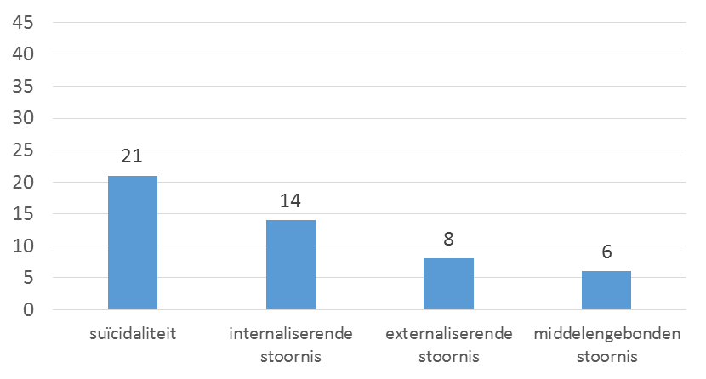
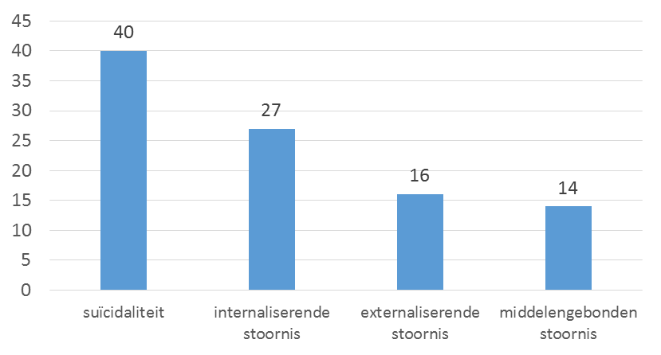
Zorggebruik bij studenten toont duidelijk een treatment gap aan: slechts 40% van de studenten met suïcidaliteit zijn ooit in behandeling geweest; 21% van hen was in behandeling het laatste jaar. De behandelproporties voor internaliserende, externaliserende en middelengebonden stoornissen zijn nog lager (zie figuren 4 [ooit in behandeling] en 5 [in behandeling laatste jaar]). In deze deliverable werden specifieke barrières geanalyseerd die studenten rapporteren om geen hulp te zoeken (ondanks het gegeven dat ze suïcidegedachten of –plannen hebben). De meest prominente reden om geen professionele hulp te zoeken is van cognitieve aard, met name de gedachte dat er geen probleem is (gerapporteerd door 74% van de studenten die geen hulp zochten), gevolgd door ideeën over wat het kost (57%) en angst voor mogelijke schade aan de loopbaan (54%). Opvallend is dat tijd, logistiek en onwetendheid waar naartoe voor 39-40% van de studenten een barrière vormt om effectief hulp te gaan zoeken.

Deliverable 4.2. Hoeveel studenten met psychische problemen twijfelen aan het effectief zoeken van hulp en welke factoren zijn belangrijk om hen de stap te doen zetten?
Omdat het hulpzoekproces voor personen met psychische problemen vaak moeilijk verloopt rijst de vraag of populaties verschillen in functie van hun motivatie hulp te zoeken. Er kunnen binnen populaties met emotionele problemen drie groepen worden onderscheiden: zij die absoluut geen hulp willen zoeken, zij die effectief hulp zoeken en zij die twijfelen. Vooral deze laatste groep van interessant; er kunnen immers meer gerichte motivatieverhogende interventies worden geïmplementeerd voor deze specifieke groep studenten. Binnen de groep van studenten met een psychische stoornis in het afgelopen jaar twijfelt 20% om iets aan het probleem te doen; binnen de groep suïcidale studenten twijfelt 49% om effectief iets aan het probleem te doen. ongeveer 32% van de studenten met een psychische stoornis twijfelt hulp te zoeken; deze proportie stijgt nog naar 38% voor de studenten met externaliserende problemen en zelfs 41% bij studenten met middelgebonden problemen. Twijfel rond het zoeken van hulp is dan weer het laagst bij studenten met suïcidaliteit in het afgelopen jaar (26%).
Deliverable 4.3. Hoe verloopt het hulpzoekproces van de student en hoe kan dit ten goede worden beïnvloed? Welke initiatieven (onder andere hulpverlening, peer-werking, sociale steun) zijn (on)voldoende uitgebouwd?
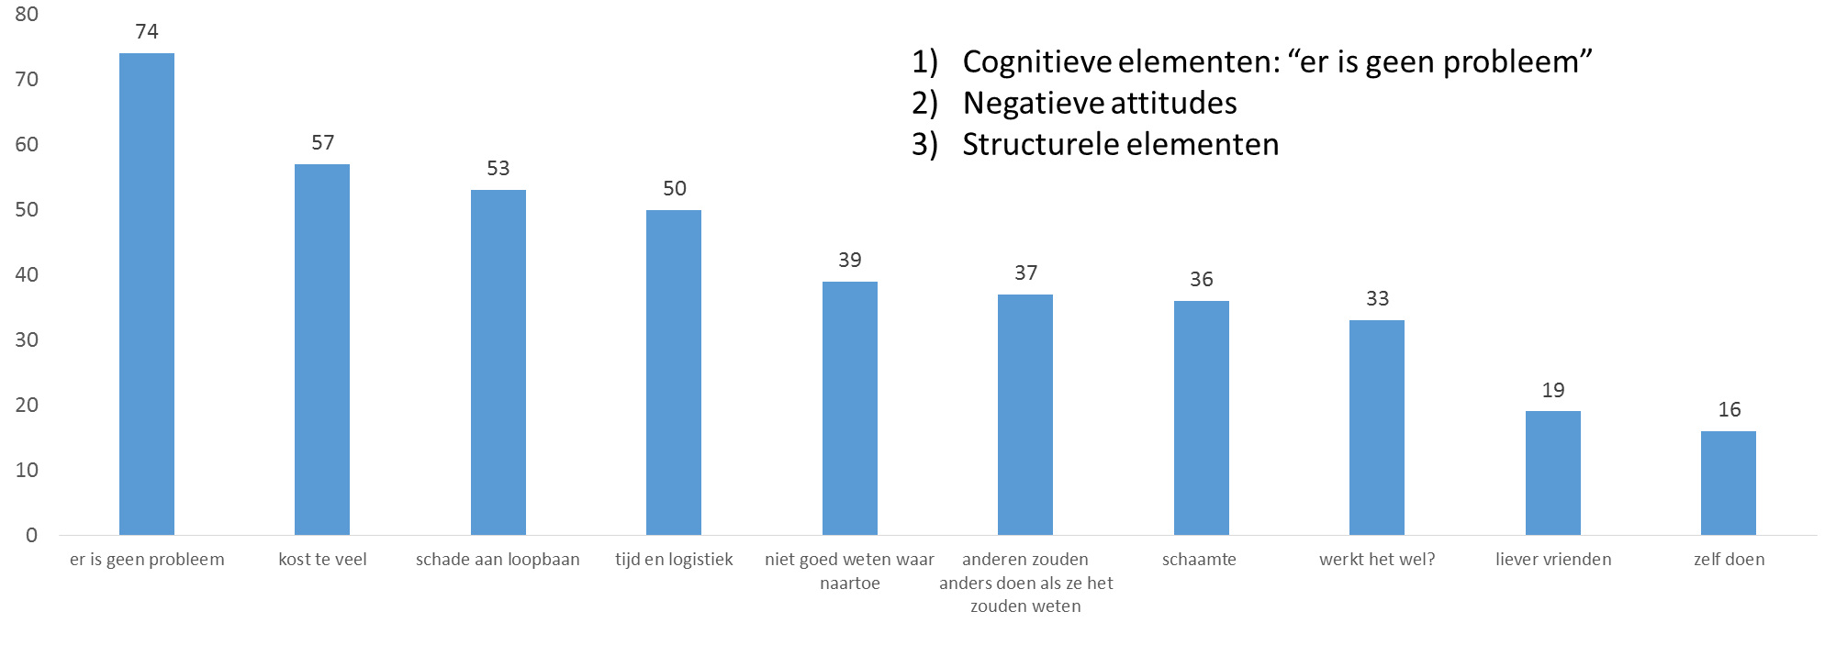
In algemene termen kan worden gesteld dat het hulpzoekproces voor de reguliere student erg moeilijk en niet-lineair verloopt. Studenten met psychische problemen en/of suïcidaliteit komen slechts weinig in behandeling. Eerder werd beschreven welke proporties studenten effectief in hulpverlening belanden. Er bestaan specifieke barrières ten aanzien van het zoeken van hulp: maar liefst 74% van de studenten met een psychisch probleem geeft duidelijk aan dat er ‘geen probleem’ is,; 57% geeft aan geen hulp te zoeken omwille van de kostprijs (57%), potentiële schade aan de loopbaan (53%) of tijd en logistiek (50%). Het is evenwel opvallend dat schaamte en stigma (voor 36%) geen belangrijke redenen zijn om géén hulp te zoeken. Het lijkt er bovendien op dat de bekendheid rond waar hulp te zoeken voor de meerderheid voldoende gekend is (aangezien slechts 30% aangeeft dat ‘niet weten waar naartoe’ de belangrijkste reden is om geen hulp te zoeken).
Deliverable 4.4. Welke effecten hebben de 9 FORTUNE-pijlers op het bestendigen van het hulpzoekgedrag en het verlagen van drempels tot het zoeken van hulp?
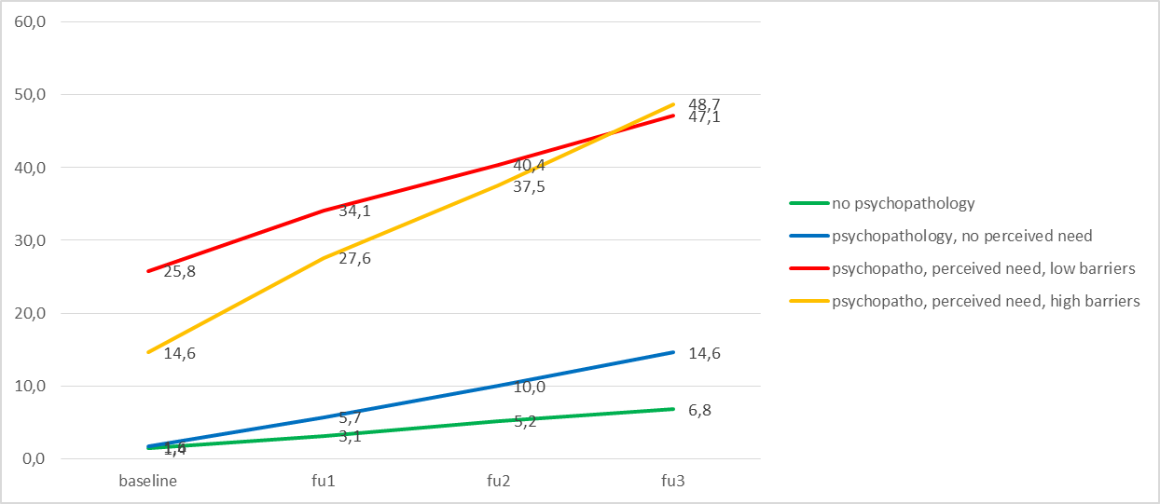
In de analyse van het hulpzoekgedrag bij studenten aan de KULeuven tussen de periode vóór de implementatie van Mindmates / Fortune en de periode tot 2016 kunnen drie belangrijke conclusies worden getrokken (zie figuur 2). Ten eerste is het zo dat er jaar na jaar méér studenten in behandeling komen. We denken dat de drempel voor hulpverlening is gedaald, mede door de verschillende brede interventies die systematisch het licht zagen vanaf 2014. Een tweede bevinding is dat deze stijging voornamelijk te vinden is bij studenten die aanvankelijk een erg negatieve attitude hadden ten aanzien van het zoeken van hulp bij emotionele problemen. De proportie studenten die én een erg negatieve attitude heeft om in behandeling te gaan voor hun emotionele problemen stijgt van 15% in 2012 naar 49% in 2016). Ten derde, dit gaat gepaard met een verschuiving in de attitude van de hele studentenpopulatie ten aanzien van psychische stoornissen en suïcidaliteit: de mate van ontkenning van een emotioneel probleem daalt aanzienlijk tussen de jaren 2012 en 2015 (van 85 naar 74%). Tegelijk stijgt de proportie studenten met een duidelijk probleembesef alsook het aantal studenten dat effectief aan de emotionele problemen werkt. De implementatie van Mindmates/Fortune is niet enkel geassocieerd met een verandering van attitudes ten aanzien van hulpverlening, de implementatie is bovendien geassocieerd met een verandering van hulpzoekgedrag als dusdanig.
Work package 5: evidence-based promotie van psychisch welbevinden
Deliverable 5.1. Hoeveel en welke studenten (al dan niet met een risicoprofiel) ontwikkelen géén psychische problemen en hoe komt dit?
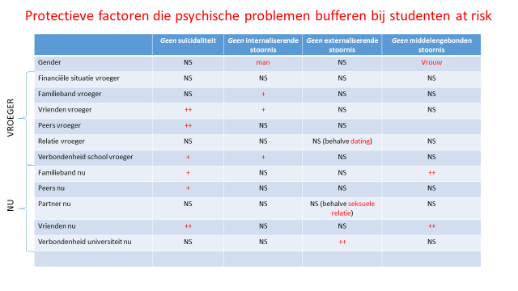
In algemene termen kan worden gezegd dat ongeveer 60% van de studentenpopulatie geen emotionele problemen heeft of ontwikkelt tijdens zijn/haar academisch curriculum. Bijzondere aandacht kan uitgaan naar de effecten van verbondenheid (zowel vroeger als nu, zowel met school/universiteit, gezin, vrienden en partner) (cf. supra).

Deliverable 5.2. Welke van de 9 FORTUNE-pijlers zijn geassocieerd met het verlagen van de incidentie en prevalentie van suïcidaliteit en psychische stoornissen én het verhogen van het psychische welbevinden?
Zie deliverable 6.1

Work package 6: van prevalentie naar preventie en promotie : proactieve disseminatie van evidence-based initiatieven en suggesties voor een duurzaam actiegericht beleid rond suïcidaliteit en psychisch welbevinden
Deliverable 6.1. Welke (combinaties van) 9 pijlers met betrekking tot preventie van suïcidaliteit/psychische stoornissen zijn werkzaam op het niveau van de KUL-student en onder welke randvoorwaarden?
De 9 pijlers kunnen worden gereduceerd tot 6 centrale interventies: (1) psychoeducatieve interventies (ter bevordering van de mental health literacy), (2) interventies die de verbondenheid verhogen, (3) skills training voor de studenten at risk, (4) gatekeeping training voor de intermediairs van de KULeuven, (5) systematische screening van de brede studentenpopulatie, en (6) professionele behandeling. Deze behandeling kan op zich nog worden onderverdeeld in internetbehandeling, crisisbehandeling en klassieke reguliere ggz-behandeling. Een maatschappelijke visie rond suïcidepreventie impliceert dat niet één enkele maar verschillende interventies tegelijkertijd worden geïmplementeerd. Op het niveau van de universiteit betekent dit dat een totaalproject dient te worden uitgerold dat voor elk niveau van ernst (zowel de no risk, medium risk als high risk-student) een gepaste interventie dient te gebeuren. In deze zin is suïcidepreventie niet enkel suïcidepreventie maar welzijnsbevorderend (en dus preventief) voor de brede populatie en behandelend voor de risicopopulaties. De aanpak is dus eerder alomvattend en functioneert als een package deal.
Deliverable 6.2. Ontwikkeling van een beleidsinstrument (‘toolkit’ en een ‘plan van aanpak’) op basis van de evidence-based gegevens van FORTUNE: integratie van alle relevante FORTUNE- en peer-werkinggegevens door deze te gieten in beleidsaanbevelingen op micro- (i.c. op het niveau van de [individuele] student), meso- (i.c. actiepunten voor de organisatie van hulpverlening en netwerking) en macroniveau (i.c. actiepunten voor EU, WHO, FOD, Vlaams Agentschap, provincies, KULeuven, andere onderwijsinstellingen en andere overheden). Binnen deze deliverable horen ook het multiplicatoreffect en het translationele karakter van het project;
De beleidsaanbevelingen rond suïcidepreventie in de 21ste eeuw zijn verwoord in het boekhoofdstuk dat is verschenen in Lessen Voor De XXI Eeuw (Bruffaerts, 2016 – zie bijlage).
Deliverable 6.3. Actieve disseminatie/publicaties van evidence-based data naar stakeholders op alle maatschappelijke niveaus en alle actoren in termen van interviews, folders, studiedagen, symposia, brochures, fact sheets en een boek rond preventie van psychische problemen en promotie van psychisch welbevinden bij studenten.
In de periode 2015-2017 is er een actieve disseminatie geweest rond het emotioneel welzijn van en psychische stoornissen bij studenten. In deze periode werden 19 lezingen verzorgd voor zowel een academisch als een lekenpubliek, maar ook 28 interviews in diverse media in België en Nederland (radio, tv, kranten, tijdschriften), 3 opiniestukken (kranten en avondsymposia), 22 workshops rond suïcidaliteit bij jongvolwassenen (KU Leuven) en externe disseminatie (FOD Volksgezondheid, Vlaams Agentschap, Harvard University).
LEZINGEN
- Bruffaerts R. Dealing with mental disorders in college. A 21st century public health approach. 19th EUSUHM Congress Youth Health Care in Europe. September 6-8, 2017, Leuven, Belgium.
- Bruffaerts R. Mental health of college students worldwide: Public health opportunities for the 21st century. XXVII World Congress of Psychiatry (World Psychiatric Association). Berlin, Germany, October 8-12, 2017.
- Mortier, P., Kiekens, G., Auerbach, R.P., Cuijpers, P., Demyttenaere, K., Green, J.G., Kessler, R.C., Nock, M.K, Zaslavsky, A.M., Bruffaerts, R. A Risk Algorithm for the Persistence of Suicidal Thoughts and Behaviors during College. 19th EUSUHM Congress Youth Health Care in Europe. September 6-8, 2017, Leuven, Belgium.
- Bruffaerts R. Suïcidaliteit bij mensen met psychoses. Congres “Suïcidaliteit bij ernstig psychiatrische patiënten”. Eindhoven, the Netherlands, June 15, 2017.
- Bruffaerts R. College Student Surveys and Interventions. 17th Annual Collaborator Meeting of the World Health Organization World Mental Health Consortium, 12-15 July 2017, Boston, MA, USA.
- Bruffaerts R. Suïcidepreventie in risicotijden: voorspelbaarheid, accountability en (gedwongen) behandeling binnen een (semi)residentiële setting. Symposium “Suïcidepreventie: de puzzel opgelost”, Hasselt, Belgium, May 5, 2017
- Bruffaerts R. Psychiatric epidemiology at the crossroads of the 21st century. Ann Harbor, University of Michigan, 31 March 2017.
- Bruffaerts R. Alcoholgebruik bij studenten: voorkomen, determinanten en gevolgen. 8ste Vlaams Geestelijke Gezondheidscongres, 20-21 september 2016, Antwerpen, Belgium.
- Bruffaerts R. Fortune / Mindmates: een evidence-based programma ter preventie van suïcidaliteit en ter promotie van emotionele gezondheid aan de KU Leuven. 8ste Vlaams Geestelijke Gezondheidscongres, 20-21 september 2016, Antwerpen, Belgium.
- Kiekens G, Claes L, Mortier P, Auerbach R, Demyttenaere K, Green J, Kessler R, Nock M, Bruffaerts R. An examination of non-suicidal self-injury characteristics that differentiate college freshmen with and without lifetime suicide risk. International Society for the Study of Self-injury. Eau Claire, United States of America, 17-18 June 2016.
- Bruffaerts R. Als suïcidepreventie een maatschappelijk probleem is, waarom behandelen we het dan als een klinisch probleem? Lessen XXI eeuw, Leuven, 15 november 2015.
- Bruffaerts R. Emotionele problemen en psychische gezondheid bij universiteitsstudenten. Symposium: Emotionele gezondheidspromotie in het hoger onderwijs. Leuven, Belgium, October 22, 2015.
- Bruffaerts R. Emotionele problemen en emotionele zelfontplooiing bij de universiteitsstudent. Symposium “Als ik later rijk ben: elitevorming, financiën, ontplooiing”, Technische Universiteit Delft, 24 February 2016, Delft, Nederland. ”
- Bruffaerts R. Students’ mental health in Europe. WPA Section on Epidemiology and Public Health 2016 Meeting, Munich, Germany, March 29 – April 1, 2016.
- Mortier P, Kiekens G, Auerbach R, Green J, Kessler R, Nock M, Demyttenaere K, Bruffaerts R. Comorbid psychopathological symptoms and suicidality among college students. WPA section on Epidemiology & Public Health 2016 Meeting. Munich, March 29-April 1, 2016.
- Bruffaerts R. Als suïcide een maatschappelijk probleem is waarom behandelen we het dan als een klinisch probleem? Lessen voor de XXI eeuw. KULeuven, 30 november 2015.
- Mortier Ph, Demyttenaere K, Bruffaerts R. Mental health treatment in college students. WPA 16th World Congress of Psychiatry, 14-18 September 2014, Madrid, Spain.
- Mortier Ph, Demyttenaere K, Bruffaerts R. Suicidal behaviors and non-suicidal self-injury in college students – a systematic review. WPA 16th World Congress of Psychiatry, 14-18 September 2014, Madrid, Spain.
- Mortier Ph, Demyttenaere K, Bruffaerts R. The effect of positive childhood experiences in college students. WPA 16th World Congress of Psychiatry, 14-18 September 2014, Madrid, Spain.
INTERVIEWS
- Interview “Zo jong, zo druk en zo alleen: meer jongeren kiezen voor zelfmoord”. Humo, 1 december 2015
- http://deredactie.be/permalink/2.41499?video=1.2475974
- http://nieuws.vtm.be/binnenland/163518-1-op-5-studenten-heeft-kans-op-depressie
- http://www.robtv.be/nieuws/leuven/universiteit-start-met-buddys-die-studenten-ondersteunen
- http://www.radio1.be/programmas/de-ochtend/studenten-moeten-zo-veel-tegenwoordig
- http://deredactie.be/cm/vrtnieuws/binnenland/1.2475412
- http://www.standaard.be/cnt/dmf20151021_01932098
- http://www.nieuwsblad.be/cnt/dmf20151021_01932388
- http://www.hbvl.be/cnt/dmf20151022_01932534/een-op-de-vijf-studenten-loopt-risico-op-depressie
- http://www.hln.be/hln/nl/922/Nieuws/article/detail/2498417/2015/10/22/Een-op-de-vijf-studenten-loopt-risico-op-depressie.dhtml
- http://www.gva.be/cnt/dmf20151022_01932528/een-op-de-vijf-studenten-loopt-risico-op-depressie
- “Met hoge beschermingsfactor. Verbondenheid beschermt jongeren tegen depressie en zelfdoding”, Kerk & Leven, 10 augustus, 2016
- “Verbondenheid buffert emotionele problemen”, Tertio, 24 augustus 2016;
- “10% van de studenten denkt aan zelfdoding”. VTM Nieuws (https://nieuws.vtm.be/binnenland/218954-10-van-studenten-denkt-aan-zelfdoding), 19 december 2016.
- “10% van de studenten denkt aan zelfdoding”, Het Laatste Nieuws, 19 december 2017;
- “Eén student op tien dacht ooit aan zelfdoding: risicofactoren in kaart gebracht”. Campuskrant KULeuven, 20 december 2016;
- “Leukste tijd van je leven? Het depressietaboe onder studenten”, Mare (Leids Universitair Weekblad), 18 februari 2016;
- “Experts trekken aan alarmbel over zelfdoding in Netflix-reeks”. Het Nieuwsblad, 22 april 2017;
- “Accurate voorspellingen geestelijke gezondheid bieden nieuwe mogelijkheden voor preventie”. Zorgwijzer, augustus 2017;
- “Is het aantal zelfdodingen echt sterk gedaald?” De Morgen, 4 oktober 2017;
- “Computer voorspelt wie depressief wordt” De Standaard, 25 oktober 2017;
- “We kunnen steeds meer ziektes voorspellen, maar helpt ons dat wel?” De Morgen, 25 oktober 2017;
- “Big data voorspellen depressie bij eerstejaarsstudenten”. De Morgen, 25 oktober 2017;
- “Computer voorspelt welke student depressief wordt” Het Nieuwsblad, 25 oktober 2017;
- “Vragenlijst voorspelt of studenten depressief worden”, ROB TV, 25 oktober 2017;
- Voorspelling suïcidaliteit, Hautekiet, Radio 1, 25 oktober 2017;
- “Let op! Volgend jaar kan je depressief worden of verslaafd aan alcohol”. VRT NWS, 25 oktober 2017;
- “Computer helpt studenten depressie voorspellen”. NPO3 Radio, 25 oktober 2017;
OPINIE
- “Er moet nog veel gebeuren om suïcidaliteit bij studenten aan te pakken”, De Morgen, 04 februari 2016
- Bruffaerts R. Zwijgplicht in de behandeling van de suïcidale patiënt. Avonddebat “Zelfdoding en zwijgplicht”, KULeuven, 28 april 2016
- Bruffaerts R. Suïciderapportering in de media. Avonddebat “Suïcide en media”, KULeuven, 29 november 2015
WORKSHOPS
- Bruffaerts R. Spiritualiteit, verbondenheid en suïcide(preventie). Universitaire Parochie, KULeuven, 29 augustus 2016
- Bruffaerts R. Gatekeeping aan de KULeuven residenten voor universitaire studentenvoorzieningen (21 workshops tussen oktober 2015 en oktober 2017)
NETWERKING
- Bruffaerts R. Ontwikkeling van de WHO World Mental Health – International College Student project (WMH-ICS): ontwikkeling van systematische screening van studenten in ~25 landen wereldwijd;
- Bruffaerts R. Expert Vlaamse Jeugdraad;
- Uitnodiging Kabinet Vandeurzen rond toelichting Mindmates / Fortune;
- Bruffaerts R. Intensifiëring werkgroep suïcidepreventie UPC-KUL;
- Vraag naar tussentijdse evaluatie van Vlaams Actieplan Suïcide II (Vlaams Agentschap)

REFERENTIES
Bruffaerts, R. Uitdagingen voor suïcidepreventie in de eenentwintigste eeuw. In: B. Pattyn & P. d’Hoine, In verscheidenheid verenigd. Lessen voor de eenentwintigste eeuw, Volume 22, pp.81-99. Leuven: Universitaire Pers Leuven, 2016.
Bolton J.M., Gunnell D., Turecki G. Suicide risk assessment and intervention in people with mental illness. British Medical Journal 2015: 9; 351:h4978.
Caine E.D. Forging an agenda for suicide prevention in the United States. American Journal of Public Health 2013; 103: 822-829.
Centers for Disease Control and Prevention. Promoting Individual, Family, and Community Connectedness to Prevent Suicidal Behavior. Centers for Disease Control and Prevention, Atlanta, GA, 2011.
Daigle M., Beausoleil L., Brisoux J., Raymond S., Charbonneau L., Desaulniers J. Reaching suicidal people with media campaigns. Crisis 2006; 27: 172-180.
Glenn C.R., Nock M.K. Improving the short-term prediction of suicidal behavior. American Journal of Preventive Medicine 2014; 47: 176-180.
Kessler R.C., Üstün B. The WHO World Mental Health Surveys. Global Perspectives on the Epidemiology of Mental Disorders. New York, Cambridge University Press, 2008.
Knox K.L., Pflanz S., Talcott G.W., Campise R.L., Lavigne J.E., Bajorska A., Tu X., Caine E.D. The US Air Force suicide prevention program: implications for public health policy. American Journal of Public Health 2010; 100: 2457-2463.
McLennan J.D. Persisting without evidence is a problem: suicide prevention and other well-intentioned interventions. Journal of the Canadian Academy of Child and Adolescent Psychiatry 2015; 24: 131-132.
Nock M.K., Borges G., Bromet E. et al. Cross-National Prevalence and Risk Factors for Suicidal Ideation, Plans, and Attempts. British Journal of Psychiatry 2008; 192: 98-105.
Peeters, N., Bruffaerts, R. Attituden van studenten ten aanzien van suïcide. Masterproef faculteit Psychologie en Pedagogische Wetenschappen KU Leuven, 2017.
Rose G. Rose’s strategy of preventive medicine. New York: Oxford, 1992.
Van den Broucke S., Van Nuffel R., De Hert M. (eds). Geestelijke gezondheid en preventie. Bouwstenen voor beleid en praktijk. Mechelen: Kluwer, 2008.
Van Spijker B.A.J., van Straten A., Kerkhof A.J.F.M. Effectiveness of Online Self-Help for Suicidal Thoughts: Results of a Randomised Controlled Trial. PLoS ONE 9(2): e90118.
Wei Y., Kutcher S., LeBlanc J.C. Hot idea or hot air: a systematic review of evidence for two widely marketed youth suicide prevention programs and recommendations for implementation. Journal of the Canadian Academy of Child and Adolescent Psychiatry 2015; 24: 5-16.
Whitlock J., Wyman P.A., Barreira P. Connectedness & suicide prevention in college settings. Brofenbrenner Center for Translational Research, Cornell University, Ithaca, NY, 2012.
Yip P.S., So B.K., Kawachi I., Zhang Y. A Markov chain model for studying suicide dynamics: an illustration of the Rose theorem. BMC Public Health 2014; 19: 14: 625.

Gedeeltelijk gebaseerd op Bruffaerts (2016)

